Приложение № 11

к решению Воронежской

городской Думы

от 23.04.2014 № 1488-III

205. Объект культурного наследия «Здание Воронежского драматического театра, где выступали Щепкин Михаил Семенович, Мочалов Павел Степанович, Ермолова Мария Николаевна, Комиссаржевская Вера Федоровна и др. Здесь в 1919 г. перед трудящимися города выступал на митинге Калинин Михаил Иванович» (г. Воронеж, пр-т. Революции, 55).
1. Описание границ территории объекта культурного наследия.
Северо-восточная граница территории объекта культурного наследия проходит от точки А (северный угол здания) до точки Б, по нечетной стороне улицы К.Маркса на расстоянии 3 метра от главного фасада памятника. Далее, пересекая квартал от точки Б до точки Е (южный угол здания), через точки В, Г и Д граница проходит с отступом 2 метра вдоль бокового и дворового фасадов здания-памятника. Далее по нечетной стороне проспекта Революции (Большая Дворянская) от точки Е через точку Ж до точки А на расстоянии 1 метр от западного фасада памятника.
2. Схема границ территории объекта культурного наследия.
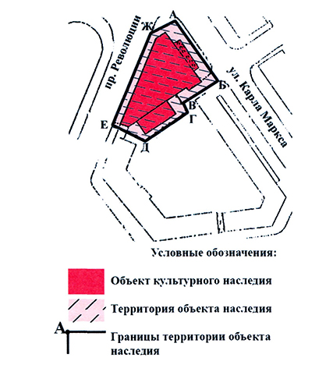

Глава городского округа Председатель Воронежской
город Воронеж городской Думы
А.В.Гусев В.Ф.Ходырев

